CIRCUITI E MISURE ELETTRONICHE Mercoledì 19 febbraio 2020
Prof. Cesare Svelto AA 2018/2019
Tempo a disposizione 2 h 10 m Aula 2.0.1 ore 15.00
COGNOME (stampatello): ______________________________ Nome (stampatello): ________________
Laurea-anno: FIS-2° Matr. e firma __ __ __ __ __ __ ________________________

Punteggi: pre-compito=7 Es.1=5 Es.2=8 Es.3=5 Es.4=7 TOT=32
N.B. Occorre saper svolgere tutti gli esercizi per poter consegnare il compito (con un esercizio mancante o sostanzialmente non svolto non si deve consegnare). I compiti consegnati e corretti che evidenzieranno un risultato gravemente insufficiente, o comunque gravi lacune nella preparazione, potranno comportare il salto dell’appello successivo. Occorre motivare tutte le risposte date e indicare i passaggi risolutivi.
L’ordine logico-formale e la buona leggibilità delle risposte fornite costituiranno elemento di valutazione.

SOLUZIONI

(25 min) Esercizio 1
(svolgere su questo foglio e sul retro)

1) Si vuole conoscere la massa di una palla da tennis e per questo si eseguono 3 misure indipendenti.
1A) Nella prima misura si appoggia la palla da tennis sul piatto di una bilancia digitale da cucina e si legge un valore m_{A,lettura}=70 g. La bilancia ha portata 1 kg, display a 3 cifre decimali, e si comporta come uno strumento ideale a meno di un offset di lettura +13 g quando il piatto è vuoto. Si ricavi la misura della massa m_{A} esprimendo l’incertezza tipo in notazione compatta e con due cifre decimali.
1B) La massa della palla da tennis viene misurata ripetutamente con una bilancia analogica, con offset 2 g e limite di risoluzione trascurabile, leggendo i seguenti valori sulla scala graduata:
m_{B,i} (g)=59.5, 60.7, 62.0, 57.5, 58.3. Si ricavi la misura della massa m_{B} esprimendo l’incertezza tipo in notazione compatta e con due cifre decimali.
1C) Quando la palla si muove con velocità costante v=10 m/s si conosce l’energia cinetica E_{C}=4 J, con incertezza estesa 16 mJ per un fattore di copertura k=2. La velocità v è stata misurata dallo spazio percorso Δs=5 m nell’intervallo di tempo Δt=0.5 s. Lo spazio Δs è noto con incertezza trascurabile mentre il tempo è stato misurato con un Clock al quarzo (f_{C}=1 MHz e incertezza standard 2×10⁻³) conteggiando, evidentemente, N_{C}=5×10⁵ conteggi. Ricavare l’incertezza assoluta e relativa su Δt.
Si ricavi la misura della massa m_{C}, ricavata indirettamente dall’energia cinetica E_{C}=(1/2)mv², esprimendo l’incertezza tipo in notazione compatta e con due cifre decimali.
1D) Si discuta la compatibilità tra le tre misure di massa (m_{A}, m_{B}, m_{C}), valutando i diversi fattori di copertura minimi k_{MIN,α,β} (con due cifre decimali) per la compatibilità. Commentare il risultato.

^{2.5}1A) Il valore della misura sarà uguale al valore letto meno la correzione dovuta all’offset della bilancia: m_{A}=m_{A,lettura}-offset_{A}=70 g-13 g=57 g La risoluzione della bilancia digitale è Δm_{A}=(1 kg)/(10³ livelli)=1 g con una corrispondente incertezza di quantizzazione u(m_{A})=Δm_{A}/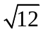=0.29 g.
La prima misura è dunque m_{A}=57.00(29) g.

^{2.5}1B) Il valore della massa ricavabile nella seconda misura, dalle misure ripetute, è la media campionaria dei dati meno l’offset di lettura (che è comune a ciascuna delle letture effettuate):
m_{B} = 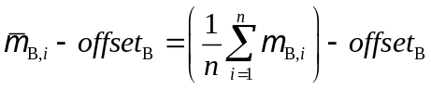 = 59.6 -2 = 57.6 g
Si giunge allo stesso risultato correggendo ciascuna misura per il valore dell’offset e poi mediando.
La deviazione standard campionaria (che si può calcolare sui dati d’origine oppure sui dati ai quali sia stato sottratto l’offset ma con gli scarti dal valor medio anch’esso corretto per l’offset) è
s(m_{B}) = 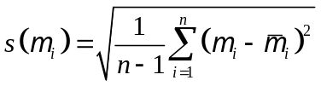 = 1.8083 g
e pertanto si ha una incertezza di categoria A
u(m_{B}) = 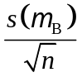=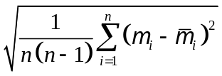 = 0.81 g
La seconda misura è dunque m_{B}=57.60(81) g.

³1C) Dalla formula E_{C}=(1/2)mv², si ricava indirettamente la massa m=2E_{C}/v²=(2⋅4)/100=0.08 kg=80 g. L’equazione della misura indiretta, che fornisce il misurando m in funzione degli ingressi E_{C} e v tra loro statisticamente indipendenti, è una produttoria generalizzata degli ingressi: dunque ci converrà ragionare e calcolare in termini di incertezze relative. Da m=2E_{C}/v² si ricava u_{r}(m)= 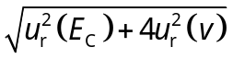.
Cominciamo col calcolare, come richiesto espressamente dal problema, l’incertezza del tempo Δt. L’intervallo di tempo in questione è misurato come Δt=N_{C}⋅T_{C}=N_{C}/f_{C} e quindi con incertezza u_{r}(Δt)=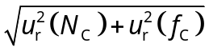. Per il numero di conteggi, assumiamo u(N_{C})=1/=0.29 e pertanto u_{r}(N_{C})=u(N_{C})/N_{C}=0.29/5×10⁵=0.58×10⁻⁶=58 ppm. Il risultato finale non cambia con u(N_{C})=/=0.58 e u_{r}(N_{C})=81 ppm. E’ un dato del problema che u_{r}(f_{C})=2×10⁻³>>u_{r}(N_{C}). Allora, u_{r}(Δt)≅u_{r}(f_{C})=2×10⁻³ con una corrispondente incertezza assoluta u(Δt)=u_{r}(Δt)⋅Δt=2×10⁻³⋅0.5=1 ms.
Dai dati del testo, u_{r}(E_{C})=u(E_{C})/E_{C}=[U(E_{C})/k]/E_{C}=[16×10⁻³/2]/4=2×10⁻³. L’incertezza di v=Δs/Δt=10 m/s, essendo trascurabile l’incertezza sullo spazio Δs, è esclusivamente legata all’incertezza sul tempo (ed uguale ad essa in termini di incertezze relative): dunque u_{r}(v)=u_{r}(Δt)=2×10⁻³. Possiamo adesso calcolare u_{r}(m)= =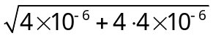=⋅2×10⁻³=4.5×10⁻³ e poi la corrispondente incertezza assoluta u(m)=u_{r}(m)⋅m=4.5×10⁻³⋅80=0.36 g.
La terza misura è dunque m_{C}=80.00(36) g.

²1D) Per verificare la compatibilità tra le 3 misure indipendenti, occorre valutare la compatibilità tra le possibili coppie di misure. Per 2 misure indipendenti m₁±u(m₁) e m₂±u(m₂), occorre valutare se
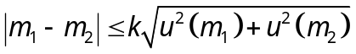 con un fattore di copertura ragionevole (k=1, 2, o 3)
Nel caso specifico delle 3 misure di massa m_{A}=(57.00±0.29)g, m_{B}=(57.60±0.81)g, e m_{C}=(80.00±0.36)g :
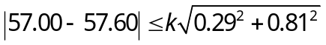 e k≥0.6/0.86 per cui k_{MIN,A-B}=0.70 → 1ª e 2ª mis. compatibili con k=1
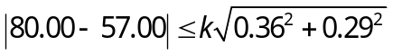 e k≥23/0.46 per cui k_{MIN,C-A}=49.75 → 1ª e 3ª mis. incompatibili
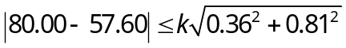 e k≥22.4/0.89 per cui k_{MIN,C-B}=25.27 → 2ª e 3ª mis. incompatibili.
Le misure A e B sono tra loro fortemente compatibili, con k=1, mentre la misura C è incompatibile con ciascuna delle altre due. Questo avviene perché la misura dell’energia cinetica della palla da tennis non è semplice ed è difficile avere misurato una energia cinetica E_{C}=4 J con una incertezza standard di 8 mJ.

TOT = 10 punti poi da scalare sul valore punti dell’esercizio.
(45 min) Esercizio 2
(svolgere su questo foglio e sul retro)

2) Dobbiamo misurare due segnali sinusoidali V₁=A₁sin(2πf₁t+φ₁) e V₂=A₂sin(2πf₂t+φ₂). I parametri sono A₁=2A₂=4 V e f₁=f₂/2=250 MHz, φ₁=π/2 e φ₂=5π/2.
2A) Per la misura dei due segnali disponiamo di un oscilloscopio digitale a 4 canali, con banda 5 GHz, e convertitore A/D a 8 bit e 1 GSa/s. Si scelgano in maniera motivata tutte le impostazioni di misura dell’oscilloscopio (con A_{X} e A_{Y} impostabili a passi predefiniti 1-2-5-10) per una visualizzazione a pieno schermo delle due forme d’onda su circa un periodo del segnale più lento.
2B) Con le impostazioni di misura scelte al punto precedente, si disegni nel riquadro predisposto la schermata oscillografica risultante, indicando sul disegno le scale del grafico.
2C) Si spieghi quale modalità di campionamento e ricostruzione sarà utilizzata e perché. Da cosa dipende il limite di risoluzione temporale della misura del periodo del segnale più veloce.
2D) Con un amplificatore operazionale si ottiene il segnale sommato e attenuato V=(V₁+V₂)/10³ che viene inviato a un analizzatore di spettro. Spiegare quale analizzatore di spettro occorre impiegare e da cosa dipende la sua risoluzione spettrale. Come si valuta in genere il fondo di rumore dello strumento?
2E) Considerando per l’analizzatore utilizzato una noise figure NF=20 dB e RBW=10 MHz, si scelgano tutti i diversi parametri di misura per una corretta visualizzazione del segnale V (con A_{Y}=3, 5, 10, 20 dB/DIV) e si rappresenti la schermata misurata nell’apposito riquadro, indicando le scale del grafico.
(k=1.38064852×10⁻²³ m²⋅kg⋅s⁻²⋅K⁻¹)
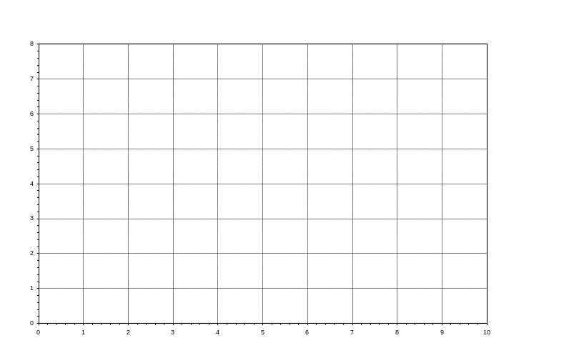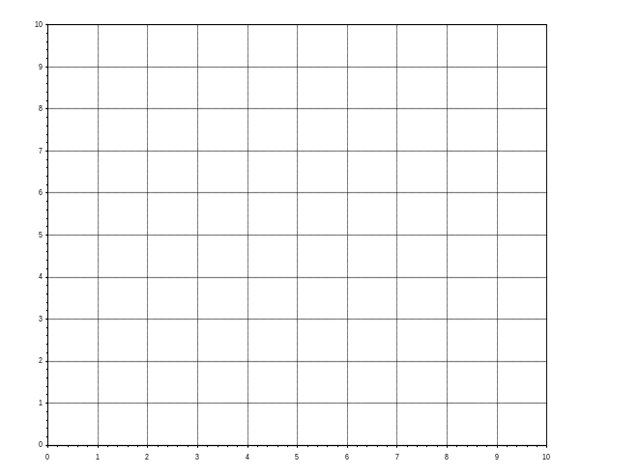

³2A) I due segnali possono essere inviati a due degli ingressi dell’oscilloscopio digitale: ad esempio V₁ sul CH₁ e V₂ sul CH₂. Le ampiezze picco-picco dei due segnali sinusoidali da visualizzare sono di 8 V per V₁ e 4 V per V₂. Non sono presenti offset e quindi possiamo accoppiare entrambi i canali in DC o in AC indifferentemente. Visti i segnali alternati e senza offset, per entrambi i canali scegliamo il livello di zero (VERT.POS.) al centro schermo (a metà dell’asse verticale). Ipotizzando trascurabile il rumore di ampiezza, possiamo convenientemente adottare i coefficienti di amplificazione verticali A_{Y,1}=(8 V)/(8 DIV)=1 V/DIV e A_{Y,2}=(4 V)/(8 DIV)=500 mV/DIV.
Converrà prelevare il segnale di trigger dal segnale V₁ che è a frequenza più bassa (e con periodo multiplo, pari al doppio, di quello del segnale V₂) di modo da evitare sfarfallamenti sullo schermo. Scegliamo trigger source internal TR-INT-CH1, trigger level V_{T}=0 V e trigger SLOPE=+ posizionando l’istante di trigger a inizio schermo (pre-trigger 0 %). Abbiamo così prelevato il trigger sul segnale più lento, che qui è il CH1, e ad un livello di trigger dove la pendenza del segnale sincronizzato (triggerato) è massima
Con la base dei tempi, vogliamo visualizzare a pieno schermo circa un periodo di V₁ (o poco più ma non poco meno) e quindi circa due periodi di V₂. Pertanto, con f₁=250 MHz e T₁=1/f₁=4 ns, scegliamo A_{X}=T₁/10=(4 ns)/(10 DIV)=0.4 ns/DIV→0.5 ns/DIV. A schermo avremo 1.25 periodi di V₁ e 2.5 periodi di V₂.

¹2B) La schermata oscillografica risultante è mostrata nella figura seguente.

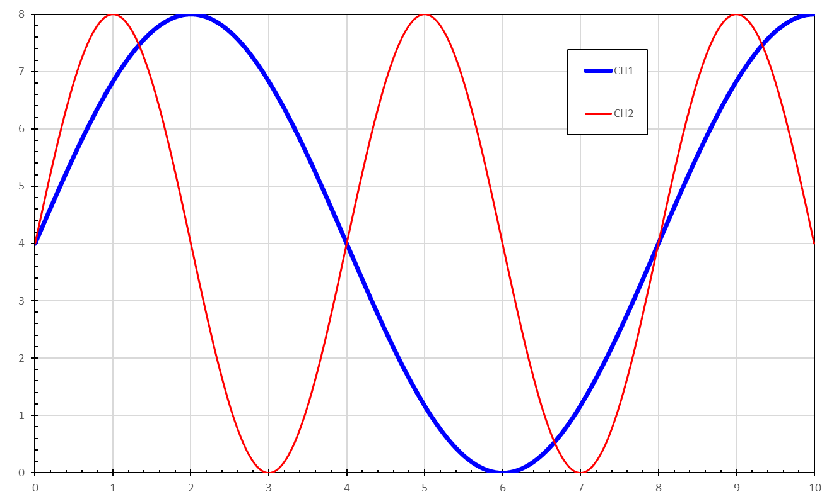
CH2 0.5 V/DIV
0.5 ns/DIV
CH1 1 V/DIV

²2C) Date le frequenze (piuttosto alte) dei segnali da misurare e i periodi (T₁=4 ns e T₂=T₁/2=2 ns) brevi rispetto al minimo periodo di campionamento del convertitore A/D T_{C}=1/f_{C}=1/(1 GSa/s)=1 ns la misura sarà sicuramente effettuata utilizzando un campionamento in tempo equivalente. Un campionamento in tempo reale non consentirebbe di avere abbastanza punti per periodo per una accurata ricostruzione del segnale. La ricostruzione delle forme d’onda con molti punti per periodo potrà avvenire mediante interpolazione, ad esempio del tipo lineare o meglio ancora a sin(x)/x, dei campioni acquisiti su più periodi del segnale.
Se si adotta un Camp.-T.eq. di tipo sequenziale la risoluzione temporale è limitata dalla brevità del ritardo temporale τ tra i campionamenti sequenziali successivi. Se si adotta un Camp.-T.eq. di tipo casuale (randomico) la risoluzione temporale è limitata dalla risoluzione ΔT_{MIN} del contatore elettronico utilizzato per misurare la distanza temporale tra i campioni prelevati e i corrispondenti istanti di trigger.

²2D) Date le altre frequenze dei segnali da misurare, l’analizzatore di spettro adatto a misurarne lo spettro V(f) è un analizzatore analogico a eterodina, che può essere conveniente utilizzato sino a frequenze di alcune decine di gigahertz. La risoluzione spettrale di questo tipo di analizzatore dipende dalla larghezza del filtro passa-banda a frequenza intermedia e viene solitamente indicata come RBW [Hz].
Il fondo di rumore è dato dalla somma del rumore termico e del rumore elettronico dell’analizzatore di spettro. Il rumore elettronico (come densità spettale di potenza p_{E} dipendente dai circuiti elettronici utilizzati), è solitamente ben superiore al solo rumore termico (p_{T}=kT) e viene modellizzato specificando la figura di rumore dello strumento, NF=p_{N}/p_{T}, che indica di quante volte il rumore complessivo p_{N}=p_{T}+p_{E} è superiore rispetto al solo rumore termico (l’unico presente anche nel caso di circuiti ideali). Infine, la densità spettrale p_{N} del rumore di fondo dell’analizzatore di spettro, che è tipicamente un rumore “bianco” ossia costante con la frequenza, viene moltiplicata per la banda di osservazione RBW (più in generale viene integrata sulla banda di osservazione RBW) così da ottenere il fondo di rumore P_{N}=p_{N}⋅RBW come potenza in watt o in dBm.

³2E) L’analizzatore di spettro a eterodina ha un valore di resistenza di ingresso R=R_{IN}=50 Ω. La potenza di un segnale sinusoidale su un carico resistivo R è P=V²_{eff}/R=V²_{p}/2R dove V_{eff} è il valore efficace della sinusoide e V_{p} il valore di picco. Nel caso considerato il segnale misurato è V=V₁+V₂ ma le due potenze delle due sinusoidi vengono viste individualmente quando il filtro IF è alla frequenza di ciascuna delle due sinusoidi. Pertanto, la prima potenza è P₁=V²_{1,p}/2R=(4 mV)²/(100 Ω)=160 nW=-38 dBm a f₁=250 MHz mentre la seconda potenza è P₂=V²_{2,p}/2R=(2 mV)²/(100 Ω)=40 nW=-44 dBm a f₂=500 MHz. L’analisi spettrale effettuata deve comprendere sull’asse di frequenza sia 250 MHz che 500 MHz e quindi può essere utile impiegare una scansione dell’analizzatore di spettro a eterodina da f_{START}=0 Hz sino a f_{STOP}=1 GHz con A_{X}=100 MHz/DIV e, come indicato nel testo, con RBW=1 MHz. Anche scegliere f_{START}=100 MHz e f_{STOP}=600 MHz, potrebbe andare bene. Osserviamo che con SPAN=Δf_{SPAN}=1 GHz si ottiene un tempo di scansione (tempo per la singola misura spettrale) pari a ST=SPAN/RBW²=10⁹/10¹²=1 ms, che pare sufficientemente rapido.
Il fondo di rumore è P_{N}=kT⋅NF⋅RBW con T=290 K o anche, con le corrispondenti unità logaritmiche, P_{N}=-174 dBm/Hz+20 dB+70 dB⋅Hz=-84 dBm (=4 nW). In unità lineari, il conto è un po’ più elaborato ma porta naturalmente allo stesso risultato: P_{N}=k⋅T⋅NF⋅RBW≅1.38×10⁻²³⋅290⋅100⋅10⁷≅4×10⁻¹² W e anche con questi calcoli P_{N}=4 nW=-84 dBm.
Per la scala verticale dell’analizzatore di spettro possiamo scegliere un livello di riferimento (reference level) RL=-35 dBm, superiore sia a P₁ che a P₂ e dunque alla massima potenza di segnale, e rumore da visualizzare, e un fattore di scala verticale (o amplificazione verticale) A_{Y}=5 dB/DIV, di modo che RL-10⋅A_{Y}<P_{N} e dunque il rumore di fondo risulti visualizzato entro il fondo della schermata di visualizzazione.
La schermata risultante è mostrata nella figura seguente.

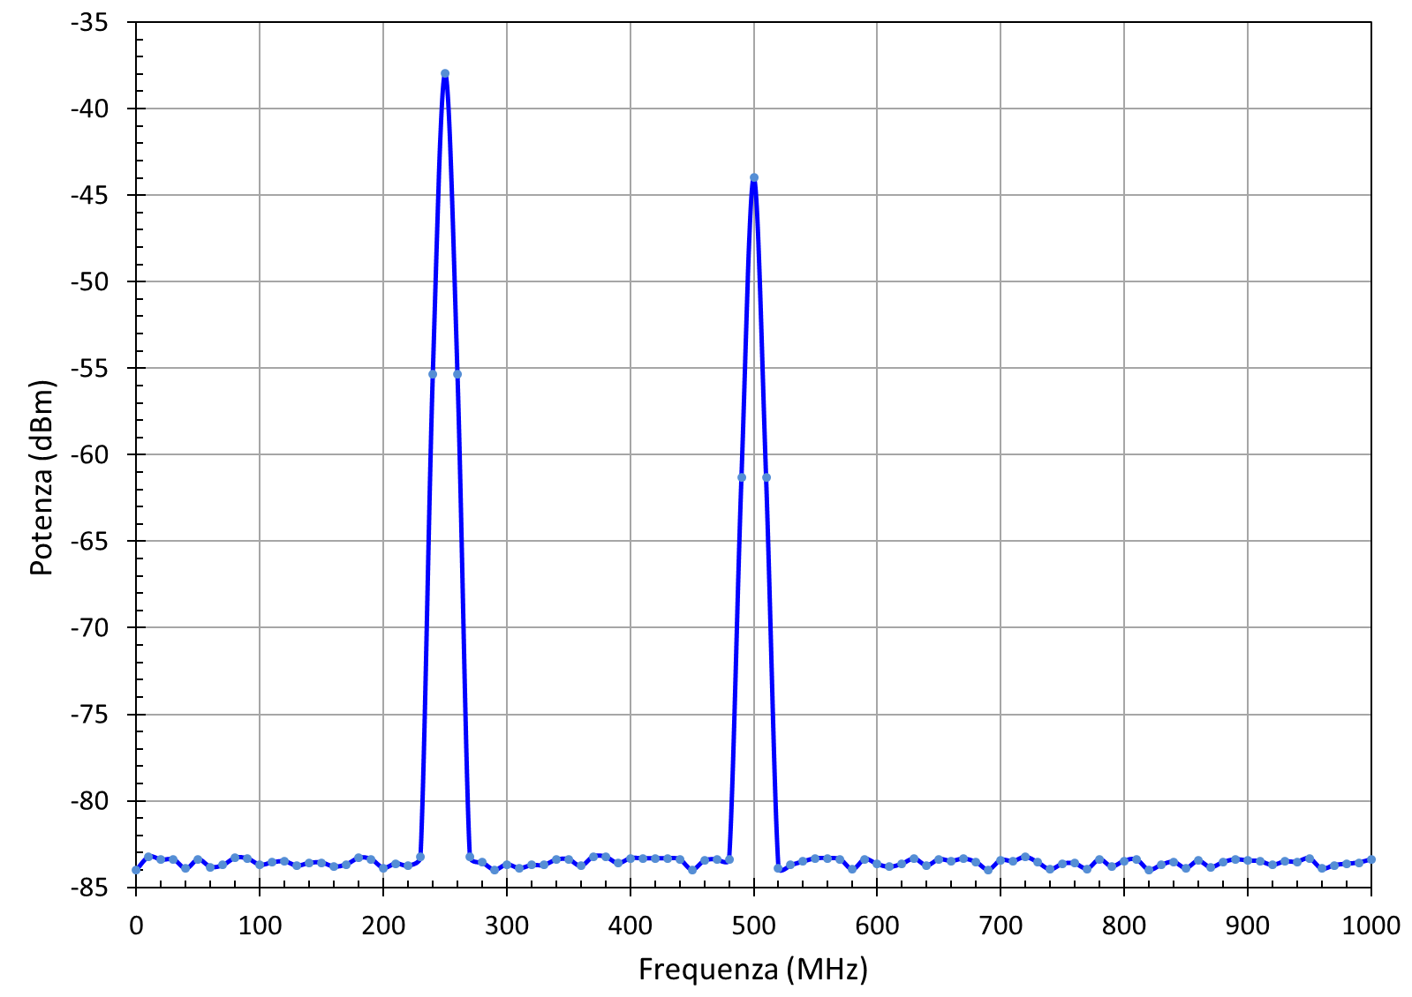
RBW
RBW
3 dB
P₁=-38 dBm
P₂=-44 dBm

TOT = 11 punti (e anche +2 OPZIONALE) poi da scalare sul valore punti “in decimi” dell’esercizio (incremento ×1.1 o fino a ×1.3).
(25 min) Esercizio 3
(svolgere su questo foglio e sul retro)

3) Nel circuito elettrico mostrato in figura l’interruttore, chiuso per t<0, viene aperto in t=0 e rimane aperto per t>0. I parametri circuitali sono: I_{S}=2 A, C=5 μF, R₁=4 Ω, R₂=6 Ω, R₃=10 Ω.
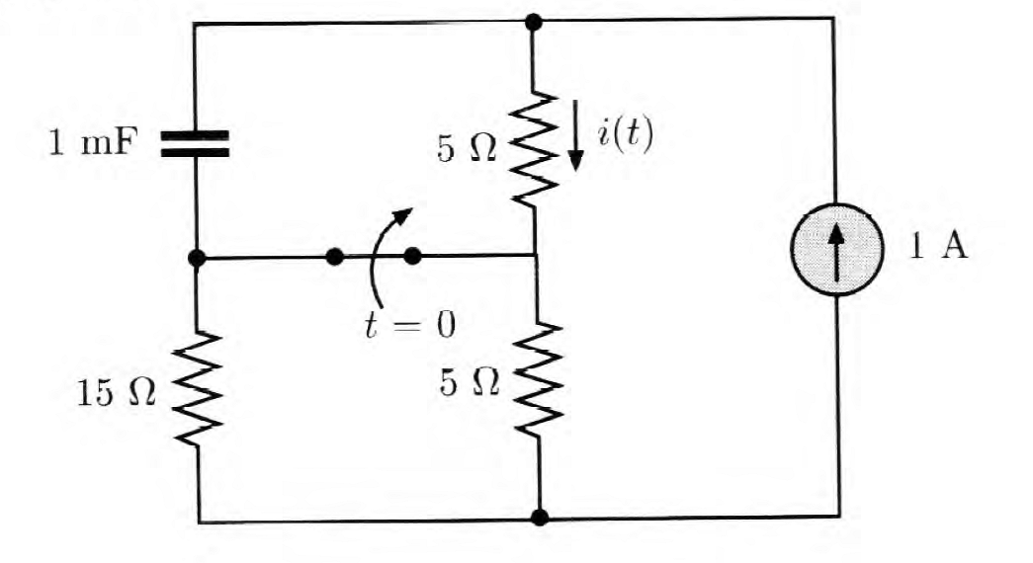
C
R₃
R₂
R₁
I_{S}
i(t)
3A) Vogliamo ricavare la corrente i(t): quale tipo di transitorio analizzeremo e con quali procedure/passi?
3B) Ricavare espressamente e calcolare la resistenza equivalente, R_{EQ}=R, che determina il transitorio del circuito e dunque la costante di tempo τ di questo transitorio.
3C) Risolvere il transitorio del circuito individuando l’espressione, analitica e numerica, per la corrente i(t) nel resistore R₂ con il verso indicato, prima e dopo la chiusura dell’interruttore.
3D) Disegnare il grafico quantitativo di i(t) in un diagramma cartesiano corrente-tempo per t=[-0.2, +0.8] ms.
3E) Ricavare l’energia immagazzinata nel condensatore prima del transitorio e poi a regime per t→∞.

²3A) Il transitorio che analizzeremo è un transitorio del primo ordine in quanto il circuito, oltre agli elementi (bipoli) resistivi, contiene un unico elemento reattivo (in questo caso il condensatore C).
Come passi di analisi del transitorio dobbiamo:
- individuare la variabile di stato, che in questo caso è la tensione v_{C} ai capi del condensatore C, la quale dovrà rimanere continua in t=0⁻ e in t=0⁺;
- risolvere il circuito prima del transitorio, in regime stazionario, e ricavare il valore iniziale v(t=0⁻); per la continuità della variabile di stato, questo valore sarà anche uguale in t=0 e in t=0⁺.
- risolvere il circuito a regime per t→∞, a transitorio esaurito, e ricavare il valore finale v(t→∞);
- calcolare la resistenza equivalente R_{EQ}=R vista ai capi dell’elemento reattivo;
- calcolare la costante di tempo τ del transitorio (in questo caso τ=RC);
- scrivere l’equazione esponenziale con costante di tempo τ per la variabile di stato x(t), che dal valore iniziale in t=0⁺ porta al valore finale per t→∞: x(t)=x(∞)+[x(0)-x(∞)]⋅exp(-t/τ); in questo caso x(t)=v_{C}(t);
- risolvere il circuito in transitorio e ricavare la grandezza elettrica di interesse y(t) in funzione di x(t); in questo caso ci interessa ricavare y(t)=i(t) in funzione di x(t)=v_{C}(t);
- alternativamente, si possono calcolare direttamente i valori in t=0⁻ e in t=0⁺ e per t→∞ della grandezza elettrica di interesse e scriverne il transitorio y(t>0)=y(∞)+[y(0⁺)-y(∞)]⋅exp(-t/τ) mentre per t<0, almeno in vicinanza di t=0⁻, si assume y(t<0)=y(0⁻); in questo caso y(t)=i(t) è la corrente in R₂.

¹3B) Per ricavare la resistenza equivalente ai capi dell’elemento reattivo, qui il condensatore C, dobbiamo spegnere i generatori indipendenti (quindi I_{S} che è un generatore di corrente sarà sostituito da un c.a.) e calcolare la resistenza vista tra i due morsetti ai capi dell’elemento. Occorre dunque risolvere il circuito:
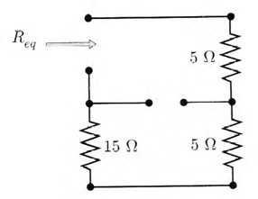
R₁
R₂
R₃

nel quale le tre resistenze risultano poste in serie. Si ottiene quindi R_{EQ}=R=R₁+R₂+R₃=20 Ω.
La costante di tempo del transitorio è τ=RC=20⋅5×10⁻⁶=10⁻⁴ s=0.1 ms.

⁴3C) Cominciamo col ricavare il valore iniziale v_{C}(0) e il valore finale v_{C}(∞) per la variabile di stato v_{C}(t). Ricaviamo quindi anche i(0⁻) e i(∞). Dobbiamo risolvere i due circuiti (prima del transitorio e a regime):
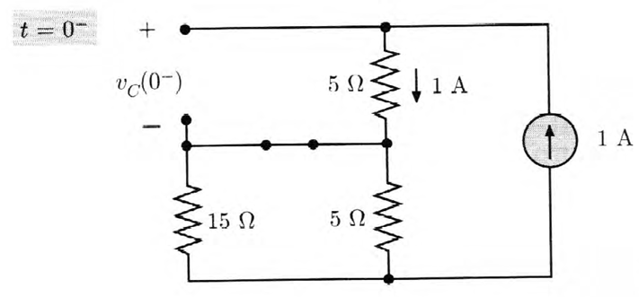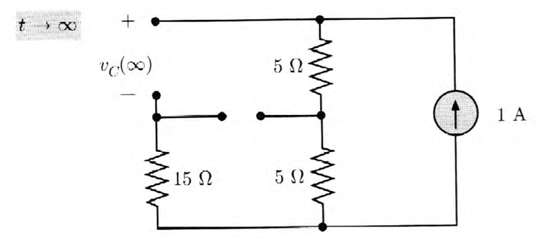
R₁
R₂
R₃
R₁
R₂
R₃
I_{S}
I_{S}

In t=0⁻, prima del transitorio ma comunque a regime, il condensatore è equivalente a un c.a.. La corrente del generatore, v. circuito a sx, I_{S}=1 A scorre tutta in R₁ e poi si ripartisce tra R₂ e R₃, che risultano in parallelo. Dunque v_{C}(0⁻)=v_{C}(0)=v_{C}(0⁺)=R₁⋅I_{S}=4⋅1=4 V. Dalla regola del partitore di corrente, applicata a R₂ e R₃, si ricava la corrente che scorre in R₂ come i(0⁻)=R₃/(R₂+R₃)⋅I_{S}=10/(6+10)⋅2=20/16=1.25 A che è il valore di i(t) prima del transitorio.
Per t→∞, e dunque a transitorio esaurito (quindi nuovamente a regime), il condensatore è equivalente a un c.a.. La corrente del generatore I_{S}=2 A, v. circuito a dx, scorre tutta in R₁ e poi anche in R₂ che risulta in serie con R₁. Dunque v_{C}(∞)=(R₁+R₂)⋅I_{S}=10⋅2=20 V. Per quanto osservato, la corrente che scorre in R₂ a transitorio esaurito è i(∞)=I_{S}=2 A che è il valore di regime per i(t).
In t=0⁺, immediatamente all’inizio del transitorio (e qui immediatamente dopo l’apertura dell’interruttore), il condensatore è ancora carico come in t=0⁻ e in t=0⁺ e quindi la sua tensione è, come visto, v_{C}(0⁺)=v_{C}(0⁻)=8 V. Possiamo considerare il condensatore come un generatore ideale di tensione, che farà scorrere in R₂ (in serie anche con R₁ e R₃) la corrente i’(0⁺)=v_{C}(0⁺)/(R₁+R₂+R₃)=v_{C}(0⁺)/R=8/20=0.4 A, con il verso scelto per i(t). Invece il generatore di corrente I_{S} farà scorrere una corrente i’’(0⁺)=I_{S}/2=1 A, avendo cortocircuitato il generatore di tensione equivalente al condensatore e fatto il partitore di corrente tra le due resistenze uguali e in parallelo. La corrente complessiva in R₂ sarà quindi i(0⁺)=i’(0⁺)+i’’(0⁺)=0.4+1=1.4 A. Abbiamo applicato la sovrapposizione degli effetti. Quindi, in questo caso, i(0⁺)≠i(0⁻).
Ricordiamo che la costante di tempo è τ=R⋅C=0.1 ms e dunque la costante che comparirà nell’esponenziale è 1/τ=10000 s⁻¹.
L’espressione analitica cercata per la corrente in R₂ è i(t)=i(0+)+[i(∞)-i(0⁺)]⋅exp(-t/τ)
e la corrispondente espressione numerica è i(t)={2+[1.4-2]exp(-10000t)} A={2-0.6⋅exp(-10⁴⋅t)} A
Il transitorio si potrà considerare sostanzialmente esaurito per t > 5 τ =0.5 ms.

TOT = 10 punti poi da scalare sul valore punti dell’esercizio.
²3D) Il grafico quantitativo (con gli assi cartesiani che riportano Grandezza, Simbolo, Unità di Misura, e Valori) del transitorio per la corrente i(t) è mostrato nella figura seguente:

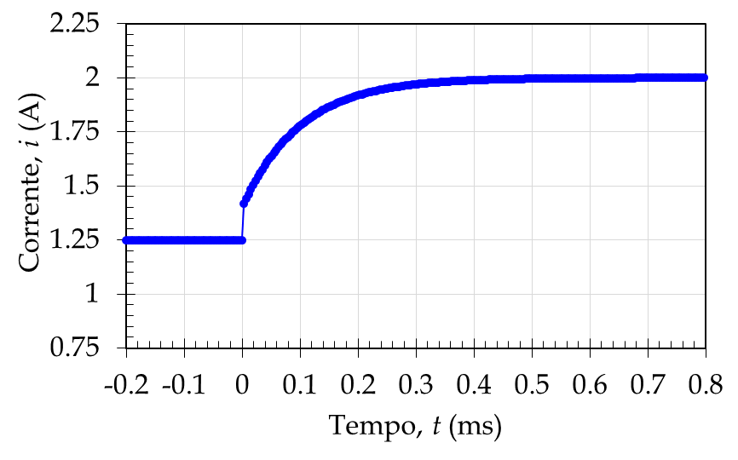

¹3E) Per calcolare l’energia E_{C} immagazzinata nel condensatore C, occorre ricavare la tensione V_{C} ai capi del condensatore e quindi ricavare l’energia corrispondente: E_{C}=½C(V_{C})².
Abbiamo già calcolato in precedenza v_{C}(0⁻)=8 V e v_{C}(∞)=20 V e dunque, indicando con V_{C} la tensione del condensatore, l’energia immagazzinata nel condensatore sarà:
E_{C}(0⁻)=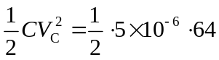=160×10⁻⁶=160 μJ
E_{C}(∞)=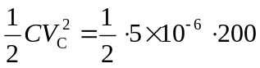=1000×10⁻⁶=1 mJ

(35 min) Esercizio 4
(svolgere su questo foglio e sul retro)

4) Il circuito rappresentato in figura, in notazione dei fasori, opera in regime sinusoidale permanente con:
v(t)=8cos(ωt) V e i(t)=1sen(ωt) A.

L=5 mH
R₁=5 Ω
R₂=R₃=2 Ω
C=400 μF
ω =2 krad/s

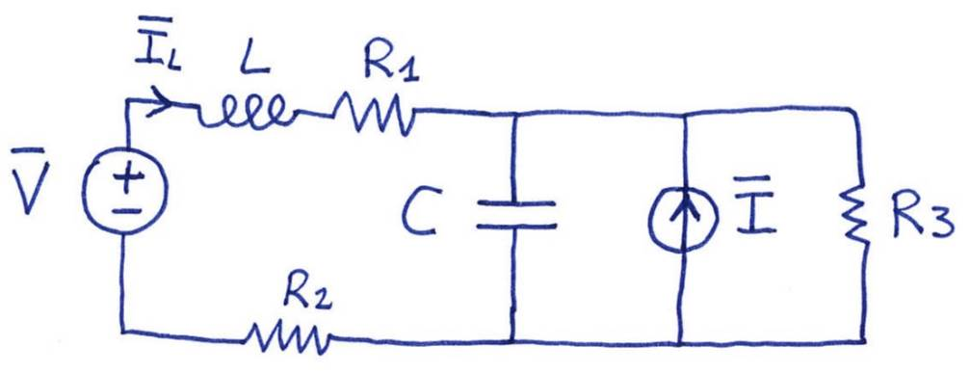

4A) Determinare la corrente I_{L} (il suo fasore) che scorre nell’induttore, sia in forma analitica (solo formule con le variabili del caso) sia in forma numerica (valori numerici specifici).
4B) Esprimere la funzione analitica i_{L}(t) come cosinusoide con l’opportuna ampiezza e fase espresse anche con i valori numerici del caso.
4C) Ricavare la potenza complessa S erogata dal generatore di tensione e la potenza attiva P.

⁴4A) I fasori (con i valori efficaci) della corrente e della tensione, corrispondenti ai generatori assegnati, sono V=8/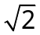 V≅5.6569 V e I=(1/)e^{-jπ/2} A=-j1/ A≅-j0.7071 A. Utilizzando i fasori con i valori di picco V=8 V e I=(1)e^{-jπ/2} A=-j A. Il circuito assegnato è equivalente a quelli mostrati nella figura sottostante. Dopo le prime equivalenze-serie ed equivalenze-parallelo per le impedenze, si è poi passati dal generatore di Norton (I//Z₂) al generatore di Thévenin (V_{Th}_Z_{Th}) attraverso una trasformazione di generatore.
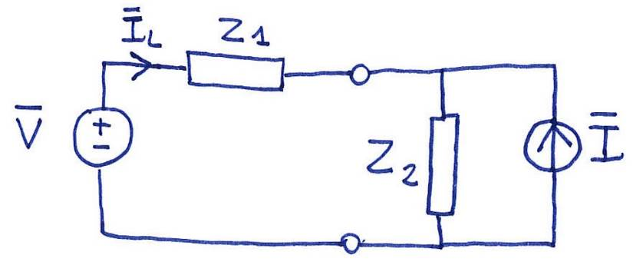
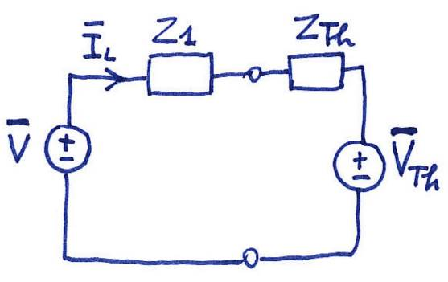

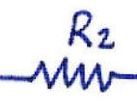

Lavorando alla frequenza angolare ω=2 krad/s le impedenze complesse degli elementi reattivi sono Z_{L}=jωL=j10 Ω e Z_{C}=1/jωC=-j1.25 Ω. Nel circuito equivalente otteniamo
Z₁=Z_{L}+R₁+R₂=jωL+R₁+R₂=(7+j10) Ω
Z_{Th}=Z₂=Z_{C}//R₃=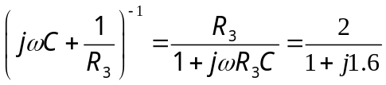=(0.5618-j0.8989) Ω
Calcolando la tensione V_{Th} otteniamo:
V_{Th}=Z_{Th}I=Z₂I=(-0.6356-j0.3973) V
V_{Th}=Z_{Th}I=Z₂I=(-0.8989-j0.5618) V
La corrente nell’induttore, prima come fasore in forma analitica e poi risolta in forma numerica, è
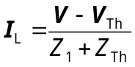=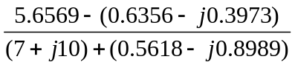=(0.3657-j0.3876) A
=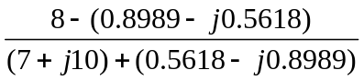=(0.5171-j0.5481) A

³4B) Dal fasore della corrente ricavato al punto precedente, possiamo ricavare modulo e fase come
⎪I_{L}⎪==0.5328 A≅0.53 A
⎪I_{L}⎪==0.7536 A≅-0.75 A
∠I_{L}=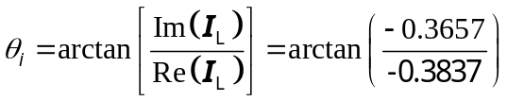=-0.8145 rad=-46.7 °
∠I_{L}=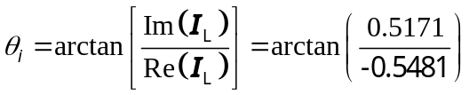=-0.8145 rad=-46.7 °
A questo punto la cosinusoide della corrente nell’induttore si può scrivere come
i_{L}(t)=I_{L}cos(ωt+θ_{i})≅0.53⋅cos(2×10³t-46.7°) A≅0.75cos(2×10³t-0.81) A
i_{L}(t)=I_{L}cos(ωt+θ_{i})≅0.75cos(2×10³t-0.81) A

³4C) La potenza complessa “erogata” dal generatore, dato il verso della corrente I_{L} uscente dal generatore, è
S==[5.657 V]⋅[(-0.3657+j0.3876) A]≅(2.0685+j2.1924) VA
S=½=0.5⋅[8 V]⋅[(0.5171+j0.5481) A]≅(2.0685+j2.1924) VA
La potenza attiva, che è la parte reale della potenza complessa, risulta pari a
P=Re[S]≅2.07 W. [la potenza reattiva è Q=Im[S]≅2.19 VAR]

TOT = 10 punti poi da scalare sul valore punti dell’esercizio.
(da tenere poco in considerazione eventuali errori di conto con i numeri complessi)
(resta importante il procedimento generale e le formule ricavate)
[foglio addizionale per eventuale esercizio “lungo”]
INDICARE IL RICHIAMO IN FONDO ALLA PAGINA DELL’ESERCIZIO CORRISPONDENTE

